**ESERCIZI 09 - Integrali definiti**

1) Studiare le seguenti funzioni integrali determinandone il campo di esistenza.

Per tutte le funzioni il grafico di *F*(*x*) si può ricavare dal grafico di *f*(*x*) facendo opportune considerazioni sul segno di *f*(*x*) e sulla posizione dell’estremo fisso dell’integrale.

1.  è la funzione integrale dove la funzione integranda  è continua per quindi è applicabile il teorema fondamentale del calcolo integrale per cui 

* C.E.: (0,+∞); infatti (0,+∞) è l’intervallo che contiene l’estremo fisso dell’integrale.
* *F*(1)=0
* Segno:  per ogni *x*>0 quindi *F*(*x*)>0 per ogni *x*>1, *F*(*x*)<0 per ogni 0<*x*<1
* Per  quindi *F*(*x*) è strettamente crescente.
*  quindi *F*(*x*) è strettamente convessa per *x*>1 e strettamente concava altrove quindi *x* = 1 è punto di flesso a tangente obliqua .
* Il grafico

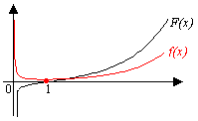

1.  come per il punto a) grazie al teorema fondamentale del calcolo integrale 

* C.E.: (-∞,0); infatti (-∞,0) è l’intervallo che contiene l’estremo fisso dell’integrale.
* *F*(-1)=0
* Segno: *f*(*x*)<0 per ogni *x*>0 quindi *F*(*x*)>0 per ogni *x<*-1 e *F*(*x*)<0 per ogni -1<*x*<0.
* Per  quindi *F*(*x*) è decrescente.
* Per  quindi *F*(*x*) è concava nel su C.E.
* Il grafico

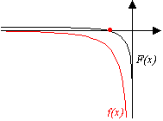

1.  è la funzione integrale dove la funzione integranda  è continua per quindi è applicabile il teorema fondamentale per cui 

* C.E.: (0,+∞); infatti (0,+∞) è l’intervallo che contiene l’estremo fisso dell’integrale e dove la funzione integranda è limitata.
* *F*(1)=0
* Segno: si osserva che *f*(*x*)=0 per , *f*(*x*)>0 per  e *f*(*x*)<0 per ; 1 è anche estremo fisso dell’integrale quindi

*F*(*x*)>0 per ogni , *F*(*x*)<0 per ogni .

*  per  che è punto di minimo locale; infatti   
   per  quindi *F*(*x*) è decrescente,   
   per  quindi *F*(*x*) è crescente.
*  per ogni valore di *x*; infatti, come risulta dal confronto grafico delle funzioni , si ha . Quindi *F* è convessa per ogni *x>*0 e non ha punti di flesso.

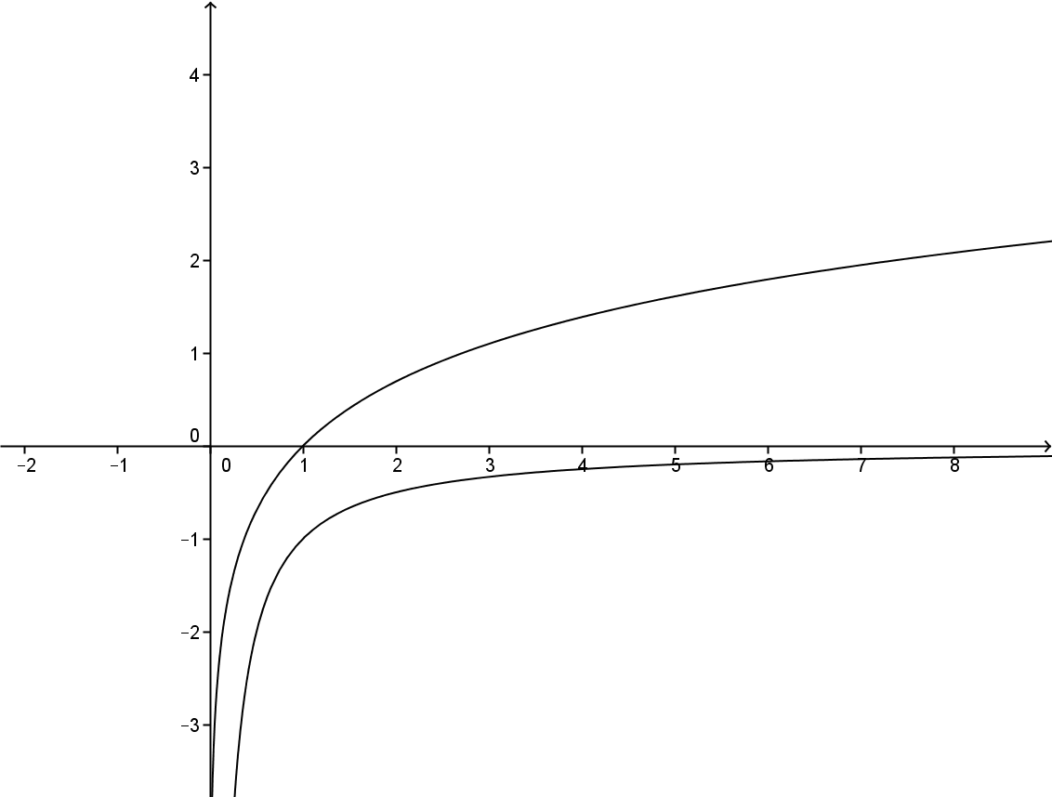

* Il grafico

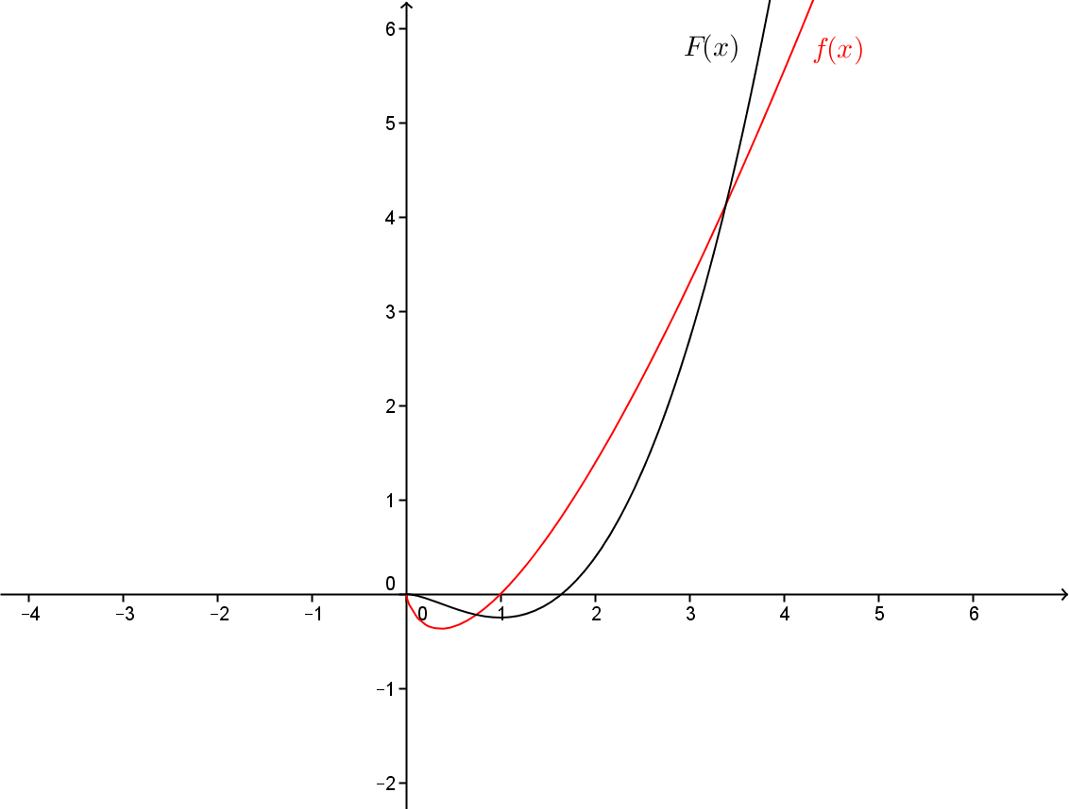

2) Calcolare l'area delle regioni limitate comprese fra i grafici delle funzioni *f*(*x*) e *g*(*x*):

a) 

Il grafico di *f*(*x*) interseca l’asse *x* nei punti 0 e 1 e nell’intervallo [0,1] è negativa quindi



b) 

I grafici delle due funzioni si intersecano in tre punti  e , come si vede dal grafico

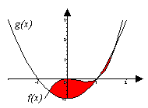



1. 

I grafici delle due funzioni si intersecano in due punti  e , come si vede dal grafico

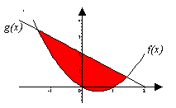



3) Determinare il valor medio *vm* delle seguenti funzioni nell'intervallo *I* segnato a 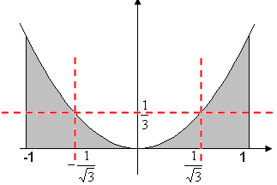fianco di ciascuna. Determinare inoltre se sono verificate le ipotesi del teorema della media integrale e, in caso affermativo, calcolare per quale valore *c* appartenente a *I* vale *vm*=*f*(*c*).  
**a)** *I*=[-1,1]

*f(x)* è continua nell’intervallo *I* quindi integrabile in *I* ed inoltre esiste il valor medio e un valore *c* appartenente ad *I* per il quale risulti.

 .



Poiché  i valori in cui la funzione assume il valor medio sono due.

**b)**  *I*=[-1,1]

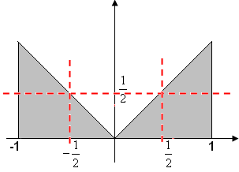*f(x)* è continua nell’intervallo *I* quindi integrabile in *I* ed inoltre esiste il valor medio e un valore *c* appartenente ad *I* per il quale risulti.

 

L’integrale è stato calcolato come l’area di due triangoli di base 1 e altezza 1.





Poiché , anche in questo caso esistono due valori per i quali la funzione assume il valor medio.

**c)**  *I*=[-1,1]

La funzione è continua a tratti e quindi integrabile in I. Non essendo però continua nell’intervallo *I* il valor medio esiste ma non possiamo essere certi dell’esistenza del valore *c* tale per cui risulti .

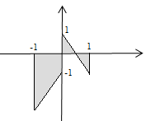*f* è continua a tratti e quindi integrabile, ma questo non basta per assicurare che la funzione sia uguale al valore medio in un punto interno all’intervallo considerato. Poiché la continuità è condizione sufficiente ma non necessaria, è possibile che tale punto esista.

Dal grafico si vede che il punto esiste.



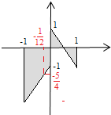

Verifichiamo se esiste il punto *c* per il quale sia 

* Per bisogna risolvere 
* Per  bisogna risolvere 

Esiste un solo valore di *c*=-1/12 appartenente a *I* per il quale la *f(x)* assume il valor medio.

**d)**  *I*=[-1,1]

La *f(x)* può essere scritta come:.

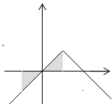Nell’intervallo *I* la funzione è, continua e quindi integrabile in *I.* Inoltre esiste il valor medio e almeno un valore *c* appartenente ad *I* per il quale risulti.

è una funzione dispari e simmetrica rispetto l’origine quindi l’integrale vale 0 e pertanto vale 0 anche il valore medio: 

Il valore cercato *c* è dato da: .

**e)**  *I*=[0,2]

La *f(x)* può essere scritta come: 

Come si può notare dal grafico la funzione è continua nell’intervallo *I* quindi integrabile in *I* ed inoltre esiste il valor medio e un valore *c* appartenente ad *I* per il quale risulti.

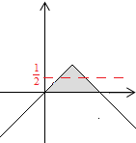Calcoliamo l’integrale come somma delle aree dei due triangoli di base 1 e altezza 1:



Il valore *c* si calcola risolvendo due equazioni:

per 

Per .